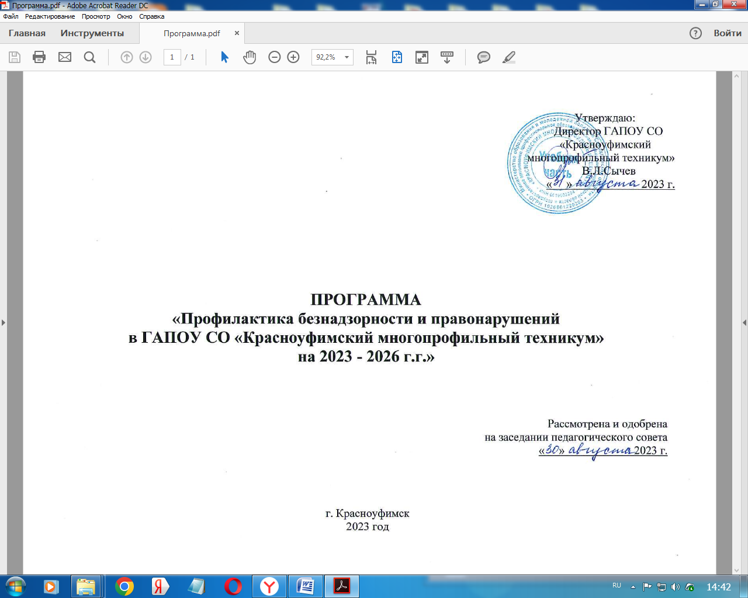
ПАСПОРТ ПРОГРАММЫ
Наименование программы | Программа «Профилактика безнадзорности и правонарушений в ГАПОУ СО «Красноуфимский многопрофильный техникум» на 2023 - 2026 г.г.»
Основание для разработки | Необходимость ведения систематической профилактической работы с молодёжью для снижения уровня правонарушений и преступлений, совершаемых студентами профессиональных образовательных организаций Свердловской области и г. Красноуфимска
Сроки реализации программы | Программа рассчитана на 3 года с 2023 по 2026 годы, ее выполнение предусмотрено без разделения на этапы и включает постоянную реализацию планируемых мероприятий
Цель Программы | Создание условий для эффективного проведения работы по профилактике правонарушений, безнадзорности, употреблению ПАВ и алкогольсодержащей продукции, предупреждению экстремистской деятельности в техникуме
Задачи программы | 1. Организовать проведение комплекса профилактических мероприятий, направленных на предупреждение безнадзорности, снижение количества правонарушений и преступлений;  2. Формировать негативное отношение студентов к употреблению психоактивных веществ;  3. Осуществлять профилактику экстремизма и ксенофобии;  4. Осуществлять профилактику раннего семейного неблагополучия, оказывать при необходимости адресную психолого-педагогическую помощь;  5. Развивать межведомственное взаимодействие с представителями системы профилактики.
Система программных  мероприятий | 1. Организационные и методические мероприятия, межведомственное взаимодействие;  2. Диагностическая работа с обучающимися и их семьями;  3. Профилактическая работа с обучающимися;  4. Работа с родителями и законными представителями обучающихся.
Система организации  управления реализацией  Программы и контроля  за ее исполнением | Общий контроль над исполнением Программы осуществляется директором техникума и его заместителем по воспитательной работе при участии административно - профилактической комиссии. Реализация программы предусматривает комплексную работу педагогического коллектива в сотрудничестве с представителями субъектов профилактики.

№ п/п | Перечень мероприятий | Срок выполнения | Исполнители
1. Организационные и методические мероприятия, межведомственное взаимодействие
1.1. | Расширение взаимодействия с субъектами профилактики | 2023 - 2026 г.г | ГАПОУ СО «Красноуфимский многопрофильный техникум»,  ТКДНиЗП,  МО МВД России «Красноуфимский», иные субъекты профилактики
1.2. | Участие в обучающих семинарах и тренингах для кураторов, социальных педагогов,педагогов - психологов, воспитателей общежития,заместителей директора по ВР | 2023 - 2026 г.г | ГАПОУ СО «Красноуфимский многопрофильный техникум»
1.3. | Ежегодный анализ состояния правонарушений и преступлений, совершённых студентами техникума | февраль | МО МВД РФ «Красноуфимский»,  зам. директора по ВР, соц. педагог, педагог - психолог
1.4. | Размещение на сайте техникума и на информационном стенде нормативных, методических, справочных материалов по профилактике безнадзорности, правонарушений, наркомании и  экстремизма среди несовершеннолетних | 2023 - 2026 г.г | Зам.директора по ВР,  соц. педагог,  педагог – психолог,  администратор сайта
1.5. | Организация работы административно - профилактической комиссии | по графику | Зам.директора по ВР
1.6. | Организация повышения квалификации педагогов по вопросам профилактики и девиантного поведения | 2023 - 2026 г.г | Методический кабинет
1.7. | Ежегодный анализ кадрового состава специалистов, ответственных за профилактику правонарушений и  наркомании в техникуме | сентябрь | Зам.директора по ВР,  специалист по кадрам
1.8. | Оказание методической и организационной помощи вновь назначенным классным руководителям по вопросам профилактики безнадзорности, правонарушений, наркомании и экстремизма среди студентов | 2023 - 2026 г.г | Зам.директора по ВР,  соц.педагог, педагог – психолог,  МО МВД РФ «Красноуфимский»,  иные субъекты профилактики
2. Диагностическая работа с обучающимися и их семьями
2.1. | Выявление студентов, имеющих систематические пропуски занятий, самовольно уходящих из дома (общежития), употребляющих спиртные напитки (токсические, психотропные или наркотические вещества), совершающих противоправные действия, оказавшихся в сложной жизненной ситуации (или обстановке, угрожающей жизни и здоровью) | в течение года | Зам.директора по ВР,  соц.педагог,  педагог - психолог,  кураторы
2.2. | Выявление и реабилитация обучающихся и их семей, оказавшихся в сложной жизненной ситуации, изучение  социального статуса семьи: сбор документов, подтверждающих статус, составление социальных паспортов учебных групп;  формирование социального паспорта техникума | сентябрь | Соц.педагог,  педагог - психолог,  кураторы
2.3. | Реализация комплекса мероприятий по адаптации студентов нового набора | сентябрь - ноябрь | Педагог – психолог,  кураторы,преподаватели дисциплин
2.4. | Выявление интересов обучающихся для грамотной организации их досуга | сентябрь | Кураторы
2.5. | Индивидуальная диагностика уровня развития эмоционально-волевой сферы у студентов | по запросу | Педагог – психолог
2.6. | Проведение мониторинга в техникуме по вопросам употребления студентами психоактивных веществ | февраль-март | Соц.педагог,  педагог - психолог
2.7. | Анкетирование студентов с целью выявления их отношения к здоровому образу жизни | октябрь | Кураторы
2.8. | Подготовка и проведение социально-психологического  тестирования, направленного на раннее выявление незаконного потребления наркотических средств и психотропных веществ | сентябрь - октябрь | Зам.директора по ВР,  педагог – психолог,  соц.педагог
2.9. | Мониторинг поступающих в техникум материалов на предмет наличия их в Федеральном списке экстремистских материалов | постоянно | Библиотекарь
2.10. | Участие в социологическом исследовании, направленном на выявление уровня социальной напряженности в образовательных организациях Свердловской области | по графику | Зам.директора по ВР,  педагог – психолог,  соц.педагог, кураторы
2.11. | Мониторинг страниц студентов в социальных сетях на предмет выявления противоправного и опасного контента | в течение года | Ответственный за информационную безопасность,кураторы
2.12. | Выявление характера внутрисемейных отношений | в течение года | Педагог - психолог
2.13. | Организация профилактической и коррекционной  работы со студентами по результатам СПТ | в течение года | Зам.директора по ВР,  педагог – психолог,  соц.педагог, кураторы,  медработник,педагог - организатор
2.14. | Организация медицинского осмотра студентов по результатам СПТ | по графику | медработник
3. Профилактическая работа с обучающимися
3.1. | Организация и проведение в колледже профилактических мероприятий и классных часов по разъяснению уголовной и административной ответственности за совершение противоправных действий | 2023 - 2026 г.г | Зам.директора по ВР,  педагог – психолог,  соц.педагог,  кураторы
3.2. | Обеспечение в ходе учебного процесса формирования у  студентов навыков безопасности жизнедеятельности,  связанных с развитием толерантности, противодействия  употреблению ПАВ и наркотических веществ | 2023 - 2026 г.г | Педагоги,  преподаватель ОБЖ
3.3. | Организация и проведение культурно-массовых, спортивных и других досуговых мероприятий, направленных на формирование здорового образа жизни среди студентов | 2023 - 2026 г.г | Зам.директора по ВР,  соц.педагог, педагог - психолог,  зав.физ.воспитанием,  кураторы, педагоги доп.образования
3.4. | Организация и проведение традиционных недель профилактики правонарушений | 2023 - 2026 г.г | Зам.директора по ВР,  соц.педагог, педагог - психолог,  зав.физ.воспитанием,кураторы, педагоги доп.образования,  сотрудники МО МВД РФ  «Красноуфимский»
3.5. | Содействие в организации досуга и занятостистудентов во внеурочное время, в том числе студентов, состоящих на внутреннем учёте | 2023 - 2026 г.г | Зам.директора по ВР,  соц.педагог, педагог - психолог,  зав.физ.воспитанием,кураторы, педагоги доп.образования
3.6. | Проведение мероприятий по раннему выявлению семейного неблагополучия, взаимодействие с семьями студентов | 2023 - 2026 г.г | Соц.педагог, педагог - психолог, кураторы
3.7. | Организация участия студентов техникума в профилактическом медицинском осмотре | 2023 - 2026 г.г | Фельдшер техникума,  Красноуфимская ЦРБ
3.8. | Оказание помощи студентам в организации летнего отдыха и трудоустройства в летний период | 2023 - 2026 г.г | Соц.педагог, ТКДНиЗП,  кураторы, родители студентов (законные представители)
3.9. | Проведение лекций и бесед со студентами и их родителями (законными представителями) об административной и уголовной ответственности за употребление и распространение  наркотических веществ | 2023 - 2026 г.г | ПДН МО МВД РФ «Красноуфимский»
3.10. | Организация и проведение внеклассных мероприятий, классных часов и акций по профилактике употребления  ПАВ и наркотических веществ | 2023 - 2026 г.г | Фельдшер техникума, соц.педагог,  педагог – психолог,  кураторы
3.11. | Организация взаимодействия с УФСКН по ГО Красноуфимск по вопросам профилактики употребления студентами ПАВ и наркотических веществ | по согласованию | Зам.директора по ВР
3.12. | Организация работы по разъяснению действующего законодательства, устанавливающего юридическую  ответственность за совершение экстремистских и теророристических действий | 2023 - 2026 г.г | Кураторы,  преподаватели дисциплин  «Обществознание»,  «История»
3.13. | Консультирование студентов по правовым, социальным,  психологическим вопросам и личностным проблемам | в течение года | Соц.педагог, педагог – психолог,  кураторы, иные профильные специалисты
3.14. | Разработка и проведение классных часов по толерантности, профилактике экстремизма в студенческой среде | в течение года | Кураторы
3.15. | Организация работы по недопущению использования  помещений техникума для проведения мероприятий  экстремистскими организациями | 2023 - 2026 г.г | Директор
3.16. | Организация работы с сотрудниками и педагогами  техникума, зав.общежитием, воспитателями общежития по отслеживанию морально - психологического климата, недопущению проявлений различных форм экстремизма | 2023 - 2026 г.г | Директор,  зам.директора по УВР,  зам.директора по ВР,  зам.директора по АХЧ
3.17. | Участие в семинарах, конкурсах и конференциях по противодействию экстремизму и терроризму | 2023 - 2026 г.г | Методист, кураторы
3.18. | Организация и проведение классных часов по профилактике проявлений экстремизма и терроризма | 2023 - 2026 г.г | Кураторы, соц.педагог,  педагог - психолог
3.19. | Взаимодействие с Красноуфимской межрайонной прокуратурой, МО МВД РФ «Красноуфимский», ФСБ  (классные часы) по изучению и реализации Федерального закона Российской Федерации от 19 июня 2004 г. N 54-ФЗ О собраниях, митингах, демонстрациях, шествиях и пикетированиях | 2023 - 2026 г.г | Директор,  зам.директора по УВР,  зам.директора по ВР
3.20. | Взаимодействие с Красноуфимской межрайонной прокуратурой, МО МВД РФ «Красноуфимский», ФСБ  по изучению и реализации (классные часы) Федерального закона от 25 июля 2002 г. N 114-ФЗ «О противодействии экстремистской деятельности» | 2023 - 2026 г.г | Директор,  зам.директора по УВР,  зам.директора по ВР
3.21. | Взаимодействие с Красноуфимской межрайонной прокуратурой, МО МВД РФ «Красноуфимский», ФСБ  по изучению и реализации (уроки) Федерального закона  Российской Федерации от 27 июля 2006 г. N 149-ФЗ «Об  информации, информационных технологиях и о защите  информации» | 2023 - 2026 г.г | Системный администратор, преподаватель информатики
3.22. | Контроль эффективности контент - фильтров, препятствующих доступу к Интернет - сайтам, содержащим экстремистские материалы | 2023 - 2026 г.г | Системный администратор, преподаватель информатики
3.23. | Организация взаимодействия с ОГИБДД МО МВД  «Красноуфимский» по профилактике дорожно-транспортного травматизма | 2023 - 2026 г.г | Зам.директор по ВР
3.24. | Размещение материалов по профилактике дорожно-транспортного травматизма на сайте техникума | 2023 - 2026 г.г | Зам.директора по ВР,  администратор сайта
3.25. | Размещение материалов по профилактике правонарушений и преступлений на сайте техникума | 2023 - 2026 г.г | Зам.директора по ВР,  администратор сайта
3.26. | Проведение ежегодного Месячника безопасности, Дня защиты детей | сентябрь  май | Зам.директора по ВР,  преподаватель-организатор ОБЖ,  кураторы
3.27. | Участие в Акции «За здоровье и безопасность наших детей» | ежегодно | Зам.директора по ВР, соц.педагог,  педагог - психолог,  руководитель спортивного клуба,  преподаватель-организатор ОБЖ,  кураторы, педагоги доп.образования,  сотрудники МО МВД РФ «Красноуфимский»
3.28. | Участие в операции «Подросток» | ежегодно | Зам.директора по ВР, соц.педагог,  педагог - психолог,  руководитель спортивного клуба,  кураторы, педагоги доп.образования,  сотрудники МО МВД РФ «Красноуфимский»
4. Работа с родителями и законными представителями обучающихся
4.1. | Проведение лекций, семинаров, тренингов для родителей студентов (законных представителей) по пропаганде здорового образа жизни, медицинских и социальных последствиях употребления ПАВ, наркотических веществ | в течение учебного года | мед.работник,  соц.педагог,  педагог – психолог,  кураторы
4.2. | Проведение лекций и бесед с родителями студентов (законными представителями) об административной и  уголовной ответственности за употребление и распространение наркотических веществ | в течение учебного года | мед.работник,  соц.педагог,  педагог – психолог,  кураторы
4.3. | Ведение рубрики «Родителям» на сайте техникума | в течение учебного года | Зам.директора по ВР,  администратор сайта
4.4. | Организация и проведение родительских собраний по вопросам профилактики безнадзорности, правонарушений, наркомании и экстремизма среди студентов | в течение учебного года | Зам.директора по ВР,  соц.педагог, педагог – психолог,  МО МВД РФ «Красноуфимский»
4.5. | Привлечение родителей (законных представителей) к  работе административно-профилактической комиссии | в течение учебного года | Администрация техникума,  родители (законные представители) обучающихся
4.6. | Привлечение родительских активов к организации досуговой деятельности в учебных группах | в течение учебного года | Администрация техникума,  родители (законные представители) обучающихся
4.7. | Организация взаимодействия с родителями по вопросам учебной и воспитательной деятельности | в течение учебного года | Администрация техникума,  родители (законные представители) обучающихся
4.8. | Консультирование родителей по вопросам оказания психолого-педагогической помощи студентам группы  повышенного внимания | в течение учебного года | Кураторы,  педагог-психолог

Ожидаемые результаты реализации программы
1. Создание здоровой и безопасной образовательной среды, формирование здорового жизненного стиля и эффективных линий поведения у обучающихся;
2. Разработка эффективных механизмов совместной деятельности участников воспитательной системы техникума;
3. Повышение уровня социально-психологической грамотности родителей (законных представителей);
4. Повышение уровня правовой грамотности у обучающихся;
5. Повышение медико-психологической компетентности педагогического коллектива;
6. Снижение количества обучающихся, относящихся к «группе повышенного внимания»;
7. Активное и результативное участие обучающихся во внеурочной деятельности;
8. Снижение количества противоправных деяний, совершённых обучающимися, предупреждение фактов безнадзорности.

